**“绽FUN你的未来”**

**——中骏集团世邦泰和2020届秋季校园招聘**

**一、企业简介**

**中骏集团简介**

中骏集团创办于1987年，总部设于上海，是一家专注于房地产开发及相关产业的综合性城市运营服务商。业务体系涵盖商业地产、文化旅游地产、产业地产、住宅地产以及购物中心、长租公寓、联合办公、物业管理、健康管理、教育等业务板块。集团于2010年2月，在香港联交所主板成功上市(股票代码01966.HK)。2018年销售规模超600亿元人民币。

地产开发——涵盖商业地产、文化旅游地产、产业地产、住宅地产；战略聚焦于一线及核心二线城市，弹性进入强三线城市；重点布局长三角经济圈、环渤海经济圈、粤港澳大湾区、中部经济区、西部走廊及海峡西岸经济区。目前已进入30余个城市，项目遍布上海、北京、深圳、重庆、天津、杭州、南京、厦门等城市。

FUN+幸福生活生态圈——面向未来，中骏集团基于对客户智慧生活趋势的研究，开始构建“FUN+幸福生活”生态圈，整合FUNWORLD购物中心、FUNLIVE长租公寓、FUNWORK联合办公、FUNSERVICE物业管理等业务板块，并借助iFUN智能化物联网平台和人工智能技术，以科技为动力，致力于引领未来智慧生活潮流。

**世邦泰和简介**

FUNSERVICE世邦泰和物业管理有限公司成立于2002年11月，是中骏集团旗下的物业管理品牌，拥有国家物业管理一级资质，现为福建省物业管理企业副会长单位，员工人数3000人左右。公司自成立以来，始终秉承“感动常在细节”的服务理念，坚持 “改善和提升业主的居住品质，满足业主对生活极致追求”的服务宗旨，通过科学管理和规范服务，致力于为广大住户提供“安全私隐、优美舒适、轻松写意、管理有序”的居住环境。

公司以物业管理为主营业务，业态涵盖别墅、花园洋房、高层住宅、酒店式公寓、SOHO商业城市综合体、写字楼等多种物业类型。FUNSERVICE世邦泰和结合“FUN+幸福生活”生态圈战略，用心定制“FUN邻生活”计划，为业主营造高品质的幸福社区生活，致力于成为美好生活的引领者。2011年FUNSERVICE世邦泰和通过ISO9001质量管理体系认证，并连续多年荣膺中国物业管理品牌价值50强，2019年荣获“全国物业服务百强企业”第40位。

**二、管培生项目介绍**

我们相信你是未经雕琢的璞玉，具有强大的可塑性和成长潜力，你将成为中骏集团世邦泰和未来的中坚力量。在这里，你将有机会成为精通专业的管理者，企业未来的领导者。我们为你提供行业领先的薪酬待遇、清晰专业的职业指引、全面广阔的资源支持、开放畅通的晋升通道、全国多行业的发展平台。

千里马：职能方向管培生，有追求、抗压能力强、具有管理潜力的优秀毕业生，通过实践锻炼，让你快速成长为能够独当一面的专业管理者和综合管理者。

**三、管培生项目优势**

**双导师制：**我们会为你选择总监级及以上人员作为指导人，对你的成长负责；同时我们还会安排经理级及以上人员作为带教人，手把手传授专业技能；

**集训制：**我们会每半年组织一次集训，全方位的跟踪培养，帮助你总结提升；

**轮岗制：**考虑你的成长需要，我们会为你安排灵活轮岗，让你获取全项目管理经验；

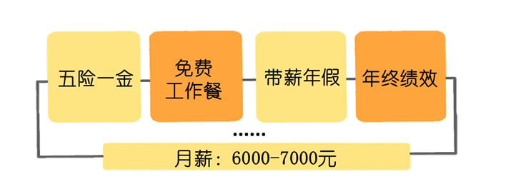**关键任务制：**我们每半年为你安排一次专项任务或挑战性工作，不断激发你的潜能。



中骏正处于高速发展时期，有更多的平台和机会，只要你有能力，就有发挥的空间！

中骏管理干部年轻化，以80后为主，充满激情与梦想，在这里没有孤独的奋斗者！

**四、校招需求**

|  |  |  |  |
| --- | --- | --- | --- |
| **岗位名称** | **所需专业** | **需求数量** | **工作地点** |
| 人力资源管理方向 | 不限专业 | 8人 | 上海、北京、泉州、厦门、南昌 |
| 财务管理方向 | 财务相关专业 | 8人 | 上海、北京、泉州、厦门、南昌 |
| 工程管理方向 | 工程相关专业 | 8人 | 上海、北京、泉州、厦门 |
| 市场拓展方向 | 不限专业 | 3人 | 上海 |
| 社区经营方向 | 不限专业 | 3人 | 上海 |

**五、应聘要求**

1. 2020届全日制本科毕业生，除财务管理、工程管理外其他岗位专业不限；

2、需要你有激情和创造力；

3、需要你具备良好的抗压能力、沟通能力和管理能力。

**六、管培生发展路径**

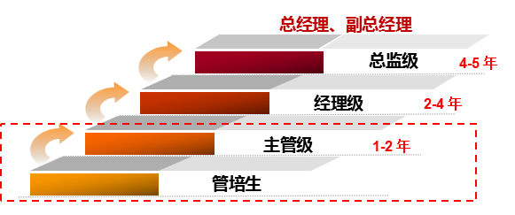

**七、应聘流程**

**网申→宣讲→简历评估→初面→终面→录用→一周内发放offer**

1. 在线申请：（1） 移动端：扫描下方二维码投递简历

1. PC端：<http://evp.51job.com/SCE-RE>
2. 内部推荐：学长学姐强力推荐，免简历筛选，直通面试！离offer更近一步！

1. 宣讲：

|  |  |  |
| --- | --- | --- |
| 院校 | 招聘会形式 | 时间 |
| 天津工业大学 | 宣讲会 | 待定（10月） |
| 苏州科技大学 | 宣讲会 | 待定（10月） |
| 福建农林大学 | 宣讲会 | 待定（10月） |
| 安徽大学 | 交流会 | 待定（10月） |
| 南通大学 | 交流会 | 待定（10月） |
| 待发布院校 | | |

● 宣讲具体时间请关注学校就业网通知；

● 宣讲现场请携带黑色签字笔、个人简历、就业推荐表、成绩单。

1. 简历投递方式：网申or邮箱or内推or宣讲会现场投递简历；
2. 面试：开展初试、终试两轮面试，形式届时通知；
3. 录用：面试通过，公司将通过短信、电话、邮件形式发出签约通知，沟通签约入职等事宜。

**八、联系方式**

联系人：杨佳庆

联系方式：电话：021- 52636690 QQ: 693751750

通信地址：上海市闵行区申长路1688弄中骏广场2号楼中骏集团4楼

**中骏集团2020届秋季校园招聘，绽FUN你的未来，我们在中骏等你！诚邀您扫描二维码加入中骏世邦泰和校招交流群（入群请备注：姓名+院校+专业）。**

